# PyQt开发环境搭建

## 安装python3.5

温馨提示:使用python2的小伙伴们搭建PyQt开发环境坑很多，建议使用python3

<https://www.python.org/ftp/python/3.5.4/python-3.5.4-amd64.exe>

安装很简单，记住勾选自动添加系统变量PATH路径，安装文件路径最好不要选择系统盘C/Program Files路径，后面安装SIP可能会报权限问题，当然修改系统盘权限也可以解决。

Python3 以后Lib自带pip和easy_install工具，安装完毕后，打开cmd，输入python和pip命令可以显示相关版本和命令信息。

### IDE Pycharm下载

<https://www.jetbrains.com/pycharm/download/#section=windows>

下载专业版

安装激活:

server选项里边输入 <http://elporfirio.com:1017/>   
　　备用激活链接 <http://idea.imsxm.com/>

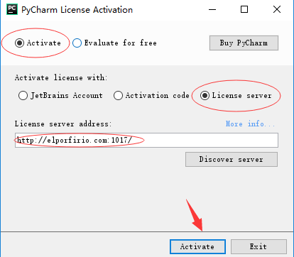

### 下载安装PyQt5

“科普”: 通过pip3命令可以直接安装PyQt5的相关包，但是这里我们不用这种方式，直接安装Qt工具包。因为要使用PyQt5进行PyQt5的GUI开发时，我们要使用PyQt工具包中Qt designer进行快捷的鼠标拖动式界面设计。当然手写界面的小伙伴可以直接通过命令：

Pip3 install PyQt5

进行安装。

进行exe安装的小伙伴请不要使用命令进行安装

PyQt5安装文件下载地址:

<https://nchc.dl.sourceforge.net/project/pyqt/PyQt5/PyQt-5.6/PyQt5-5.6-gpl-Py3.5-Qt5.6.0-x32-2.exe>

(32位系统)

<http://download.csdn.net/download/yincheng01/9650263>

(64位系统请安装这个)

点击安装，将安装得到的文件复制到Python路径下..\python\Lib\site-packages

目录下。

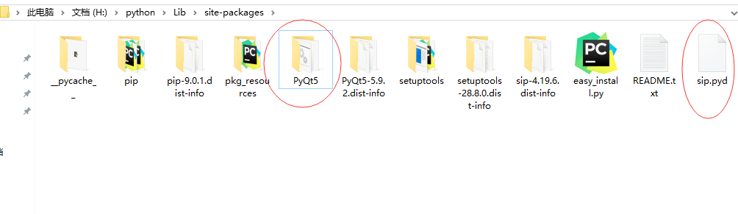

### pip正确使用方式

* **你可以通过cmd输入pip install libname来下载你需要的python库,如下图所示:**

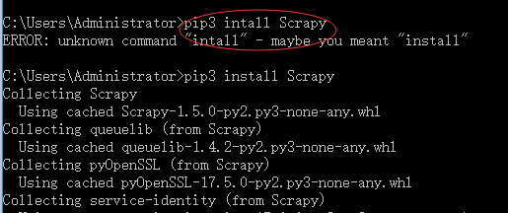

* **对于使用pycharm的小伙伴你可以通过File-->Setting-->Project Interperter中的pip来搜索你需要的库并下载。**

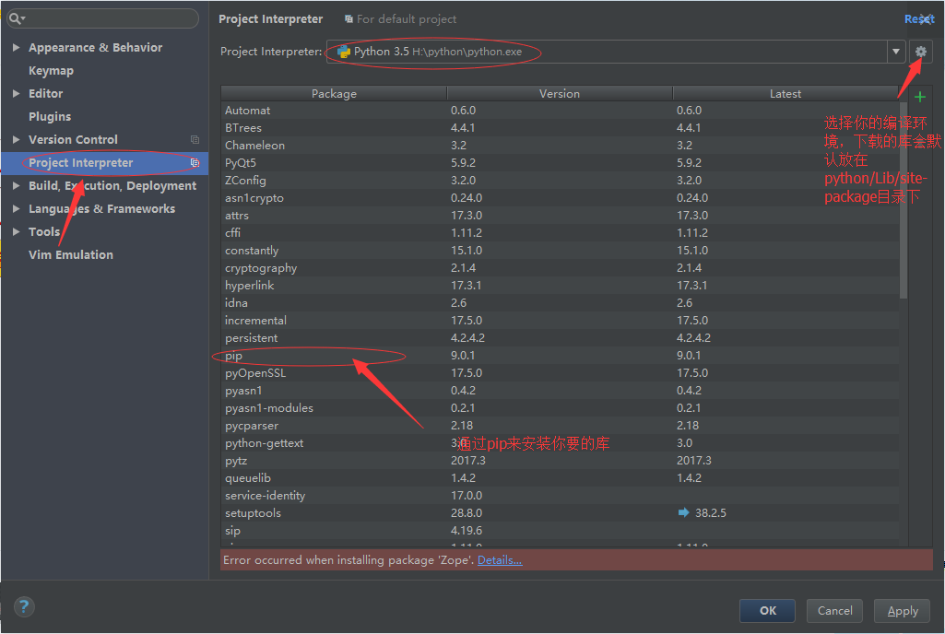

**注意 ：Windows首次使用pip安装可能出现的异常**

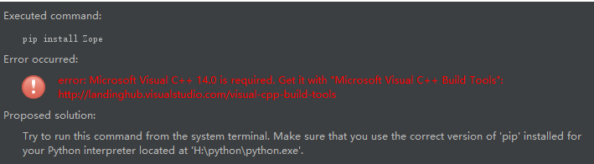

**下载Microsoft Visua C++ Build Tools安装后重启Pycharm可以解决**

**记得重启IDE**

**下载地址**http://landinghub.visualstudio.com/visual-cpp-build-tools

**安装界面如下**

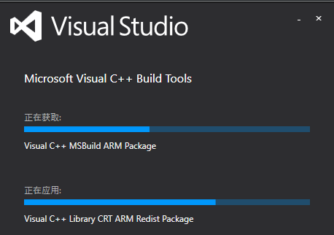

## PyQt工具使用配置

在此之前，温馨提示下你需要检查你的PyQt安装是否成功了，打开cmd输入python,在命令行输入import PyQt5 (严格区分大小写) 如果没有提示模块引用错误，说明PyQt5安装成功

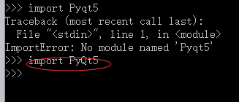

使用Pycharm中Tools集成PyQt开发工具

### 配置Qt designer

通过点击File-->Settings-->Tools--->External Tools 新增开发工具

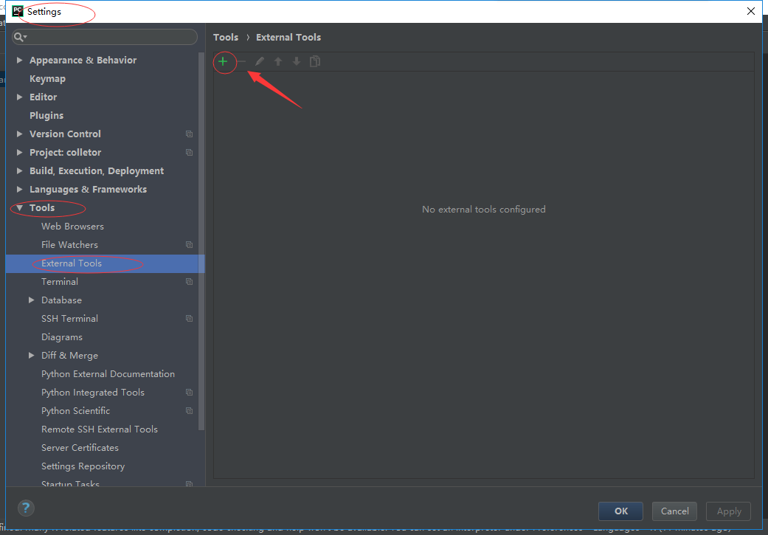

Qt designer配置参数:

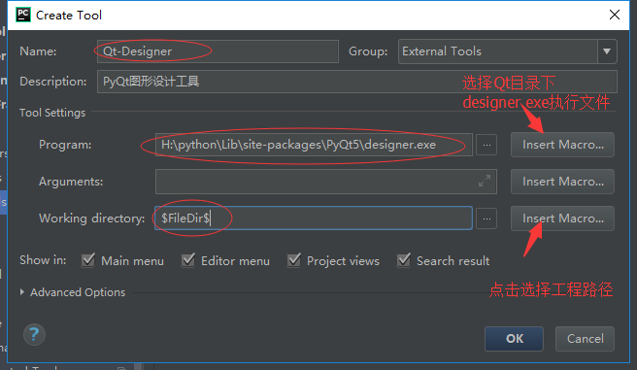

PyUIC 配置参数:

这个主要是用来将 Qt界面 转换成 py代码

参数:

-m PyQt5.uic.pyuic  $FileName$ -o $FileNameWithoutExtension$.py

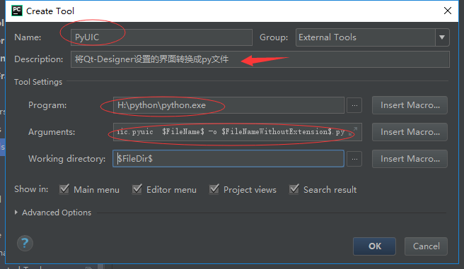

配置完成后，点击确定按钮,可以在Tools中找到配置的工具，如下图所示：

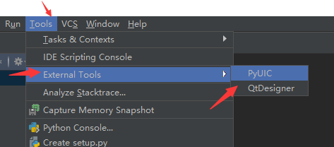

点击QtDesigner工具，会出现下面的界面:

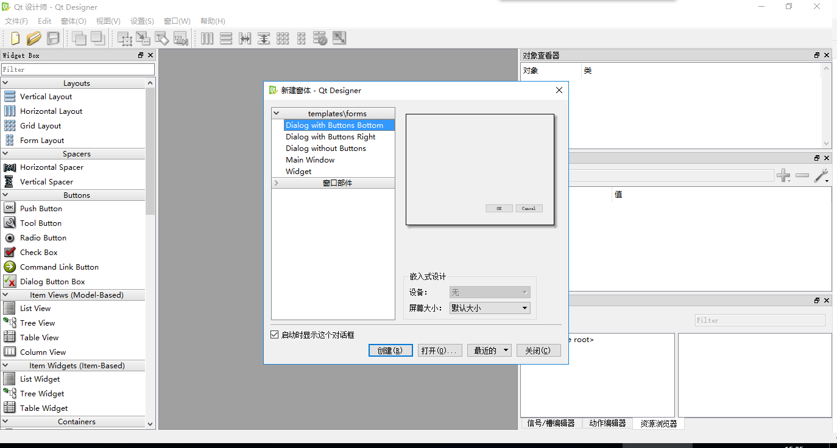

到这PyQt5的开发环境就搭建完毕了。谢谢！！！

----------author by YangWan